INCLUDEPICTURE "D:\\ЯРМАРКА\\media\\image7.jpeg" \* MERGEFORMATINET 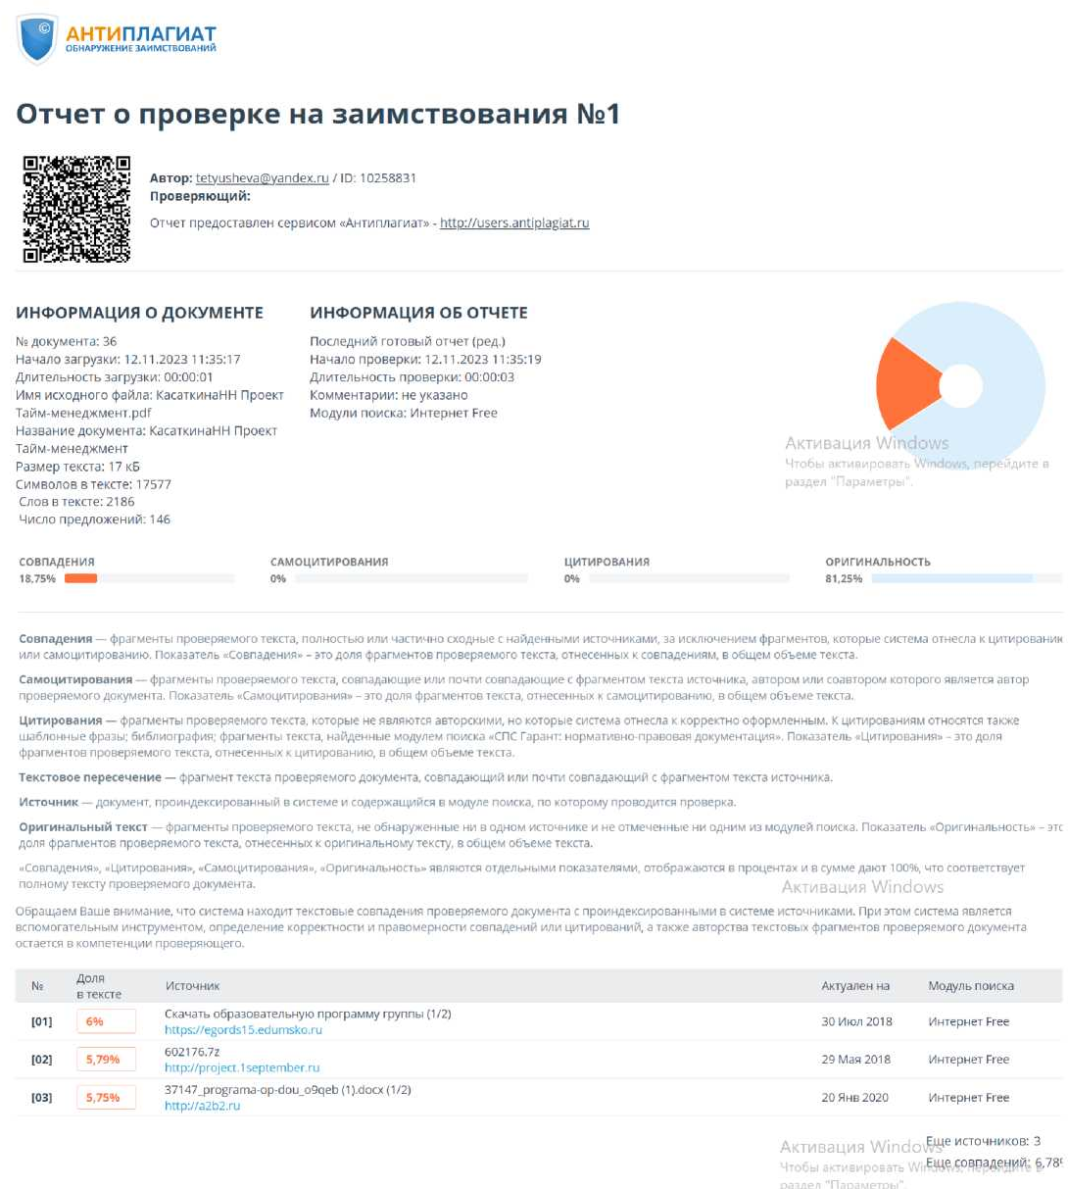

Муниципальное общеобразовательное учреждение
"Начальная школа - детский сад № 85"
города Ярославля

Проект
«Тайм-менеджмент для дошкольника или как приручить врем.»



Касаткина Наталья Николаевна
Старший воспитатель
МОУ Начальная школа-детский сад 85

Ссылки на страницу с проектом на сайте организации.
https://sch-sad85.edu.yar.ru/mezhregionalnaya_yarmark/taym.html

Ярославль 2023г.
Оглавление

- Пояснительная записка | 4
- Паспорт проекта | 4
- Основная часть | 7
- Обоснование актуальности выбранной темы проекта | 7
- Предполагаемый результат реализации проекта | 7
- Основные этапы проекта | 7
- Первый этап | 8
- Второй этап | 8
- Третий этап | 8
- Четвёртый этап | 9
- Родительский клуб "Общение" | 9
- Творческо-исследовательский блок «Часы и время» | 9
Заключение | 10
Список литературы | 10

- Пояснительная записка
Одной из основных задач детского сада в рамках основной общеобразовательной программы в соответствии с требованиями ФОП ДО является создание максимальных условий, обеспечивающих физическое, интеллектуальное развитие личности ребенка, нравственных качеств и основ патриотизма, интеллектуальных и художественно-творческих способностей ребенка, его инициативности, самостоятельности и ответственности в условиях полноценной развивающей среды. Дошкольный возраст - это время активного становления индивидуальности каждого ребенка, активного познания окружающей действительности, эмоционального отношения к окружающему миру.
Обучение детей навыкам планирования всегда было важной задачей педагогов дошкольного образования. Традиционной организации образовательной деятельности, которую дети получают во время образовательной деятельности, оказалось недостаточно в наше быстротечное время. Современный ребенок растет и развивается в интенсивной среде.
Тайм-менеджмент - не новое явление в образовательном пространстве. Тайм-менеджмент - одно из средств, помогающее вырастить успешного человека, сохранить его здоровье. Тайм-менеджмент - это особый подход к жизни, при котором человек оптимально использует свои временные ресурсы. Управлять временем нельзя, а приручить его можно!
Обучению ориентации во времени необходимо уже уделять внимание в дошкольном возрасте. Именно это станет залогом развития в личности таких качеств, как собранность, точность, целенаправленность, организованность. А они помогут ребёнку добиваться большего в обучении и обычной жизни.
Чтобы ребенок научился планированию времени, то есть овладел искусством тайм менеджмента, он должен делать это сам, а родители, педагоги и воспитатели должны поддерживать и направлять.
1.1 Паспорт проекта
Наименование проекта | «Тайм-менеджмент для дошкольника или как приручить врем.»
Нормативно-правовое обоснование проекта | - Федеральный закон Российской Федерации от 29 декабря 2012 г. №273- ФЗ «Об образовании в Российской Федерации».  - Федеральный закон от 31 июля 2020 г. № 304-ФЗ «О внесении изменений в Федеральный закон «Об образовании в Российской Федерации» по вопросам воспитания обучающихся»  - Приказ Минпросвещения России от 25 ноября 2022 г. № 1028 «Об утверждении федеральной образовательной программы дошкольного образования» (Зарегистрировано в Минюсте России 28 декабря 2022 г. № 71847)  - Стратегия развития воспитания в Российской Федерации на период до 2025 года (утверждена распоряжением Правительства Российской Федерации от 29 мая 2015 г. № 996).  - Устав Муниципальное Общеобразовательное Учреждение "Начальная Школа - Детский Сад № 85" от 02.11.2015 г.  - 6. Письмо Минобразования РФ от 31 января 2001 г. № 90/30-16  - Методические рекомендации о взаимодействии образовательного учреждения с семьей.  - Инструктивно-методическое письмо Министерства образования РФ от 14.03.2000 №6523-16. О гигиенических требованиях и максимальной нагрузке на детей дошкольного возраста в организованных формах обучения.
Актуальность темы | В наше время информации и скоростей умение грамотно  распоряжаться своим временем очень важно.  Обучению ориентации во времени необходимо уделять  внимание уже в дошкольном возрасте. Именно это  станет залогом развития в личности таких качеств, как  собранность, ответственность, целенаправленность,  организованность. И это всё поможет ребёнку добиваться  большего в обучении и обычной жизни.
Руководители проекта | Старший воспитатель МОУ Начальная школа-детский сад 85 :  Касаткина Наталья Николаевна
Исполнители: | Воспитатели, педагоги.
Место проведения | Муниципальное общеобразовательное учреждение "Начальная школа - детский сад № 85" города Ярославля
Цель | Помочь ребенку планировать дела так, чтобы он начал создавать свой приблизительный распорядок без участия взрослого.
Задачи | - содействовать обогащению представлений о временах года, их последовательности, месяце, неделе, об отношениях между ними.  - содействовать пониманию последовательности событий, отображению основных режимных моментов;  - расширять запас знаний об окружающем мире и уровень общей осведомленности;  - развивать коммуникативные навыки;  - развивать самостоятельность;  - научить планировать самостоятельно своё время  - развивать психические процессы: память, пространственное восприятие, внимание, предпосылки словесно-логического мышления;
Принципы. | Системность, непрерывность, адресность, преемственность, своевременность, доступность.
Направления  деятельности | На базе проекта «Тайм-менеджмент для дошкольника или как приручить врем.» реализуются различные направленные на развитие творческих, интеллектуальных способностей детей, их самореализацию и самопознание.
Сроки реализации проекта | 4 года
Участники проекта | Воспитатели МОУ Начальная школа-детский сад;  Педагоги МОУ Начальная школа-детский сад;  Дети;  Родители (законные представители).
Применяемые формы, методы | При реализации проекта применением формы, методы образовательных технологий могут быть использованы:  -диагностика ориентации во времени детей;  -составление плана;  -подбор подходящих дидактических игр;  -разработка конспектов занятий по данной теме;  -чтение и заучивание стихов, разгадывание загадок о временных понятиях;  -выставка художественной и методической литературы по изучению временных понятий;  -проведение конкурса «Часы своими руками»  -развлечение по сказкам.
Предполагаемый результат реализации проекта | Педагоги:  приобретут новый опыт организации игровой и познавательной деятельности детей, возможность применения этого опыта в основной образовательной педагогической деятельности;  В процессе подготовки мероприятий проекта педагоги самостоятельно и с помощью старшего воспитателя осваивают новые программы и интернет платформы для организации своей работы:  - программа для презентаций ProShow Producer  - игровая обучающая платформа, используемая в качестве образовательной технологии Kahoot для создания викторин, тестов, опросов, увлекательных игр.  Дети:  Технология тайм-менеджмент позволит ребенку организовать своё время, так как понимает, какие шаги и в какой последовательности необходимо предпринять ему в дальнейшем для достижения результатов. Действуя по намеченному плану, он берет на себя ответственность за реализацию. Он готов корректировать свою деятельность в случае неудачи.  Родители:  Познакомятся с приёмами тайм-менеджмента.  Выявить причины нехватки времени у детей и взрослых.
Новизна | Новизна данного проекта заключается в том, что данная метод позволит обогатить образовательную деятельность новыми техниками, которые помогут дошкольникам самостоятельно составлять план, календарь важных дат, научатся выделять важные дела, используя ситуации «выбора» и др. Все это будет способствовать созданию благоприятных условий развития детей в соответствии с их возрастными и индивидуальными особенностями.
Ссылка | Ссылка на страницу с проектом на сайте организации.  https://sch-sad85.edu.yar.ru/mezhregionalnaya_yarmark/taym.html

2.Основная часть
2.1 Обоснование актуальности выбранной темы проекта
Темп жизни значительно повысился. А с развитием технологий жизнь любого человека начала двигаться в разы быстрее. Увеличился не только темп жизни, но и скорость мышления.
Современный ребенок растет и развивается в интенсивной среде. Он сталкивается с колоссальным потоком новой информации, которая постоянно обновляется. Быть успешным в современном мире, не научившись управлять этими потоками, невозможно.
Мы должны научить детей жить в этом быстром потоке. Для этого в детском саду разработан и внедрён проект «Тайм-менеджмент для дошкольника или как приручить врем.». Использование тайм - менеджмента не сводится лишь к обучению приемам планирования и организации деятельности. Тайм-менеджмент -это особый подход к жизни, при котором человек оптимально использует свои временные ресурсы.
Целью проекта «Тайм-менеджмент для дошкольника или как приручить врем.» является помощь детям в планировании дел так, чтобы они начали создавать свой приблизительный распорядок без участия взрослого.
2.2 Предполагаемый результат реализации проекта
- сформированность навыков самоорганизации у детей дошкольного возраста;
- создание методической копилки по внедрению проекта тайм менеджмента в практику - развивающего обучения детей дошкольного возраста;
- создание развивающей предметно-пространственной среды:
- оборудован музей часов «Часы и время», центр времени, приобретен современный игровой развивающий материал;
- разработан алгоритм формирования навыков самоорганизации у детей дошкольного возраста;
- оформлена тематическая игротека дидактических и интерактивных игр;
- разработаны и успешно апробированы цикл специальных тематических занятий с дошкольниками по тайм-менеджменту;
- тематические консультации и мастер – классы для родителей, тренинги для педагогов.
3. Основные этапы проекта
Тайм- менеджмент для ребенка – это не только хронометраж, четкий график и составление списков дел, это, в первую очередь, – необходимые каждому человеку навыки самоорганизации, которые делают его жизнь более осознанной, яркой и продуктивной.
С понятием времени ребёнок сталкивается ежедневно на всех этапах проекта, срывая листок календаря, заполняя план дел, глядя на часы, прослушивает сказки про время и ли учит стихи таким образом он закрепляет полученные знания.
3.1 Первый этап. Младшая группа (от 3 до 4 лет)
На первых этапах, не соотнося ощущение времени с реальным временным течением, дети накапливают знания о понятиях «сначала», «потом», «вчера», «сегодня», «завтра», информацию о сезонах года. Чаще это происходит через опыт своего проживания, поддерживаемый развитием речи и мышления. Для более активного восприятия времени, которое лишь попутно событиям, необходимо на нём акцентировать внимание деток. Помните, что это восприятие происходит с огромным трудом и крайне неустойчиво. На стене висит плакат «Мой режим дня» который помогает малышам ориентироваться в частях суток (день- ночь, утро- вечер) и последовательности действий. Проходят тематические беседы, игры и чтение литературы.
3.2 Второй этап. Средняя группа (от 4 до 5 лет)
Расширяем представление детей о частях суток, их особенностях, последовательности (утро — день — вечер — ночь). Объяснить значение слов: «вчера», «сегодня», «завтра». Дети не умеют изначально планировать, а «подгоняют», придумывают деятельность под освободившееся время. В детском саду воспитатель с детьми с утра составляют распорядок дня, в соответствии с запланированной деятельностью.
Утром, после утренней гимнастики, воспитатель вместе с детьми достаёт чудо коробочку и находим там записку с заданием в картинках и на этот. Совместно с детьми планирует и вклеивает в расписание, когда лучше выполнить эти задания, чтобы всё успеть в соответствии с распорядком дня. И так каждое утро открываем коробочку с заданием и обязательно проговариваем, что наступил новый день (например: вчера был понедельник, а сегодня наступил вторник). В результате дети закрепляют последовательность дней недели и учатся распределять время в течении дня, чтобы успеть выполнить все задания. Напротив каждой деятельности ставиться отметка о выполнении.
3.3 Третий этап. Старшая группа (от 5 до 6 лет)
Даём детям представление о сутках (утро, вечер, день и ночь). Учить на примерах устанавливать последовательность различных событий: что было раньше (сначала), что позже (потом), определять, какой день сегодня, какой был вчера, какой будет завтра.
В старшем дошкольном возрасте за основу нами взято пособии для воспитателей детского сада Т.Д. Рихтерман "Формирование представлений о времени у детей дошкольного возраста" в котором описана модель календарного года, где наглядно отражалась взаимосвязь всех мер календарного времени.
На практике мы убедились в эффективности этой модели.
Мы используем стенд с кармашками по размеру листиков календаря, отрывной календарь.
Знакомить детей с календарем следует вначале года, в январе.
Каждое утро предлагаем детям оторвать листик в календаре, дети называют день недели (сам или с помощью взрослого) и помещают его в кармашки верхнего ряда по названию дней недели. Так день за днём в этом ряду собираем недельку (она может оказаться неполной, только несколько дней). Далее собираем следующую недельку. Когда все недельки и дни текущего месяца закончатся, собираем их в одну стопочку и помещаем их в ряд месяц - это первый месяц года, январь. Тоже самое повторяем с февралем и так далее до конца года.
Таким образом постепенно дети видят как из дней складывается неделька, из неделек складывается месяц, а из месяцев складывается год.
- Благодаря такой систематической работе с календарем дети быстрее запоминают названия дней недели, месяцев и их последовательность.
- Детям легче понять значения таких слов, как вчера, сегодня, завтра.
- Детям легче осознать сменяемость времён года.
- А также наглядно представить сравнительно длительные промежутки времени: день, неделю, месяц и даже год.
3.4 Четвёртый этап. Подготовительная к школе группа (от 6 до 7 лет)
Даём детям элементарные представления о времени: периодичности, последовательности всех дней недели, месяцев, времен года. Развивать «чувство времени», умение беречь время, регулировать свою деятельность в соответствии со временем; различать длительность отдельных временных интервалов.
Утром в понедельник, после утренней гимнастики, открываем вместе с детьми кармашек и находим там записку с темой недели и заданиями на эту неделю. Совместно с детьми планируем, когда нам лучше всего выполнить эти задания, чтобы всё успеть в соответствии с распорядком дня. В следующий раз кармашек открываем только на следующей неделе и обязательно проговариваем, что наступила новая неделя. В результате дети распределять время, чтобы успеть выполнить все задания.
3.5 Родительский клуб "Общение"
Любой родитель может научить своего малыша максимально эффективно использовать свое время. Приложив немного усилий, совместно педагоги и родители могут воспитать поколение людей, которые с детства умеют планировать свою жизнь.
Для этой цели в детском саду организован Родительский клуб "Общение", который стал неотъемлемой частью развития детей в нашем саду, где проходят мастер - классы, на которых дети совместно родителями учатся планировать свои выходные и организовать досуг так, чтобы он принёс пользу и радость всем членам семьи.
Такой способ по совместному привлечению бесспорно сблизил всех участников процесса.
5.6 Творческо-исследовательский блок «Часы и время»
Чтобы повысить уровень представлений у детей о временных отрезках, развить чувство времени и умение определять и устанавливать время по часам, был разработан и внедрен долгосрочный Творческо-исследовательский блок «Часы и время», в результате которого появился мини – музей, где дети могут наблюдать, экспериментировать, творить.
В детском саду функционирует постоянно действующая выставка «Страна мастеров». Экспозиции выставки постоянно пополняются.
В ходе работы подобран цикл познавательных роликов: Тайм менеджмент для дошкольников.

Заключение
Проект «Тайм-менеджмент для дошкольника или как приручить врем.» позволил детям научиться себя организовать, так как понимают, какие шаги и в какой последовательности им необходимо предпринять в дальнейшем для достижения результатов. Действуя по намеченному плану, они берут на себя ответственность за реализацию и готовы корректировать свою деятельность в случае неудачи.
Диагностика проводится 2 раза в год. Результаты можем видеть в презентации.
Полученные данные позволили констатировать, что традиционное обучение не обеспечивает достаточного уровня сформированности у детей дошкольного возраста необходимых навыков самоорганизации и умений самостоятельного планирования своего времени.
Проанализировав свою работу, сделан вывод:
Дети научились планировать свое время, проявлять инициативу, интерес к текущим событиям, ставить цель и достигать её.
Педагогам дана возможность не диктовать, а гибко реагировать на ситуацию, настроение и интерес детей. Не навязывать, а мотивировать, создавать условия для возникновения внутренней потребности что – либо делать.
Родители получили возможность участвовать в деятельности детского сада, быть активным участником образовательных событий.

Список литературы
1. Т.Д. Рихтерман «Формирование представлений о времени у детей дошкольного возраста»
2. Е. И. Игнатьев, И. С. Лукин, М. Д. Громов. "Психология"
(Гл. X. Мышление, Раздел: Формирование понятий)
3. Играйка-11. Игры для формирования представлений о
времени у детей дошкольного возраста. Пособие, 2010
4. Г. Рогинская «Книжка-часы: Минутка», 2007
5. «Куда бегут стрелки. Мои первые часы», 2008
6. Е. Карганова «Твои первые часы. Который час?»
7. Время: Книжка с наклейками, 2007 и др.
8. М. Лукашенко «Тайм-менеджмент для детей», 2012
9. http://uspevai-s-detmi.livejournal.com/tag/
10. www.bebinka.ru
11. http://kakoysegodnyaprazdnik.ru/baza/iyun/6

